DJELATNOST ZDRAVSTVENE ZAŠTITE U RAZDOBLJU OD 2014. DO 2018. GODINE
Prema podacima iz obrađenih godišnjih financijskih izvještaja za statističke i druge potrebe za 2018. godinu, u djelatnosti zdravstvene zaštite (NKD 86), poslovala su 1.343 poduzetnika (76,1% poslovalo je s dobiti, a 23,9% s gubitkom), koji su imali 8.462 zaposlena. Najveći broj poduzetnika u ovo, odjeljku djelatnosti obavlja djelatnost medicinske i stomatološke prakse, njih 1.047, što je očekivano s obzirom da je riječ o privatnom sektoru. U toj je djelatnosti u 2018. godini bilo 5.709 zaposlenih. Njihovi ukupni prihodi iznosili su 2,4 milijarde kuna, što je udio od 77,4% u odjeljku djelatnosti zdravstvene zaštite, a neto dobit 216,3 milijuna kuna, što je udio od 86,2% u odjeljku djelatnosti zdravstvene zaštite.
Najveći broj poduzetnika u djelatnosti zdravstvene zaštite (NKD 86), u promatranom razdoblju bio je u 2018. godini, 26,0% više u odnosu na broj poduzetnika u 2014. godini (1.066). U 2018. godini bio je i najveći broj zaposlenih (8.462), što je 35,0% više u odnosu na broj zaposlenih u 2014. godini (6.254). Jednako tako, najveći ukupni prihodi (3,1 milijardu kuna) ostvareni su u 2018. godini, što je u odnosu na 2014. godinu više za 54,6%, dok je dobit razdoblja veća za 6,1% Najveći neto gubitak iskazan je u 2014. godini (75,8 milijuna kuna), a najmanji u 2016. godini (32,8 milijuna kuna). Najbolji konsolidirani rezultat, ostvarena je u 2018. godini, dobit razdoblja u iznosu od 251 milijun kuna, a najmanja u 2014. godini, u iznosu od 97 milijuna kuna (tablica 1).
Tablica 1. Osnovni financijski rezultati poslovanja poduzetnika u odjeljku djelatnosti (NKD 86), u razdoblju od 2014. do 2018. godine (iznosi u tisuć. kuna, prosječne plaće u kunama)
Izvor: Fina, Registar godišnjih financijskih izvještaja, obrada GFI-a za razdoblje 2014. - 2018. godina
Prosječna mjesečna neto plaća zaposlenih kod poduzetnika čija je pretežita djelatnost zdravstvena zaštita, u 2018. godini iznosila je 6.128 kuna, što je 12,5% više u odnosu na 2014. godinu (5.379 kuna).
Grafikon 1. Neto dobit/gubitak, broj zaposlenih i broj poduzetnika u djelatnosti zdravstvene zaštite (NKD 86) u razdoblju od 2014. do 2018. godine (iznosi u tisućama kuna)
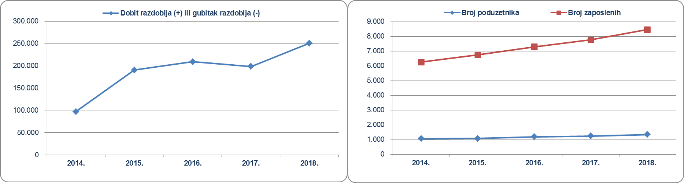
Izvor: Fina, Registar godišnjih financijskih izvještaja, obrada GFI-a za razdoblje od 2014. do 2018. godine
U 2018. godini najveću dobit razdoblja ostvarila je POLIKLINIKA RIDENT d.o.o. iz Rijeke u iznosu od 36,7 milijuna kuna, a drugi na rang listi je srednje veliki poduzetnik Specijalna bolnica RADIOCHIRURGIA ZAGREB, s 14,3 milijuna kuna. Najveći gubitak razdoblja u 2018. godini, iskazala je ustanova Lječilište Bizovačke Toplice, u iznosu od 2,6 milijuna kuna.
Tablica 2. Top 10 poduzetnika prema ukupnom prihodu u 2018. g. u djelatnosti zdravstvene zaštite (NKD 86)
(iznosi u tisućama kuna)
Izvor: Fina, Registar godišnjih financijskih izvještaja
Najveći ukupan prihod među poduzetnicima u djelatnosti zdravstvene zaštite (NKD 86), u 2018. godini, ostvario je veliki poduzetnik POLIKLINIKA RIDENT d.o.o. iz Rijeke (tablica 2).
Slika 1. POLIKLINIKA RIDENT d.o.o. – ocjena kreditnog rejtinga i druge informacije prezentirane u info.BIZ-u
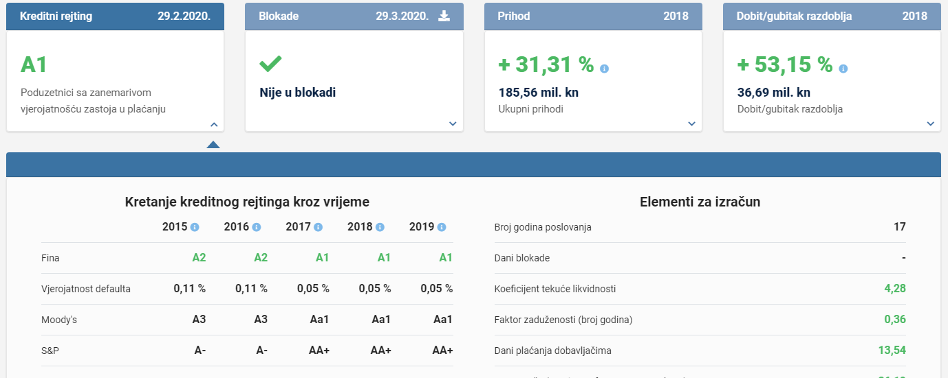
Izvor: Fina, info.BIZ
Između 166 proračunskih korisnika u djelatnosti zdravstvene zaštite (NKD 86), također je najviše subjekata u djelatnosti medicinske i stomatološke prakse (100), kao i u slučaju poduzetnika, s tim da se u javnom sektoru gro ukupnih prihoda odnosi na proračunske korisnike u djelatnosti bolnica (tablica 3).
Tablica 3. Osnovni financijski rezultati poslovanja PRORAČUNSKIH korisnika u djelatnosti zdravstvene zaštite (NKD 86) u 2018. godini (izvor: servis info.BIZ) (iznosi u tisućama kuna)
U djelatnosti zdravstvene zaštite kod proračunskih korisnika u 2018. godini, bilo je 64.375 zaposlenih, što je najviše u razdoblju od 2014. do 2018. godine. Za usporedbu, 2014. godine bilo je 60.175 zaposlenih.
Tablica 4. Proračunski korisnici u djel. zdravstvene zaštite (NKD 86) s najvećim prihodima poslovanja u 2018. g.
R. br. | OIB | Naziv proračunskog korisnika | Sjedište | Udio u ukupnim prihodi poslovanja | Broj zaposlenih
1. | 46377257342 | KBC Zagreb | Zagreb | 13,0% | 5.368
2. | 51401063283 | KBC SPLIT | Split | 6,4% | 3.510
3. | 84924656517 | KBC Sestre milosrdnice | Zagreb | 6,4% | 3.698
4. | 40237608715 | Klinički bolnički centar Rijeka | Rijeka | 5,7% | 3.064
5. | 89819375646 | KLINIČKI BOLNIČKI CENTAR OSIJEK | Osijek | 5,0% | 2.967
6. | 32206148371 | KLINIČKA BOLNICA DUBRAVA ZAGREB | Zagreb | 3,5% | 2.023
7. | 59638828302 | OPĆA BOLNICA VARAŽDIN | Varaždin | 2,4% | 1.622
8. | 25883882856 | K.B. ˝Merkur˝ | Zagreb | 2,3% | 1.131
9. | 65119154523 | KLINIČKA BOLNICA SVETI DUH | Zagreb | 2,1% | 1.467
10. | 16089706543 | Opća bolnica Pula | Pula | 2,0% | 1.279
Ukupno 10 proračunskih korisnika u djelatnosti zdravstvene zaštite (NKD 86) |  |  |  | 48,7% | 26.129
Ukupno 166 proračunskih korisnika u djelatnosti zdravstvene zaštite (NKD 86) |  |  |  | 100,0% | 64.375
Izvor: servis info.BIZ
Očekivano, najveće prihode poslovanja u djelatnosti zdravstvene zaštite među proračunskim korisnicima, imaju proračunski korisnici u djelatnosti bolnica (tablica 4.). Više od tisuću zaposlenih osim 10 bolnica navedenih u tablici 4, imaju još i OPĆA BOLNICA ZADAR (1.207) i Opća bolnica Slavonski Brod (1.139).
Slika 2. KBC Zagreb, kretanje broja zaposlenih od 2014. (4.880) do 2018. godine (5.368)
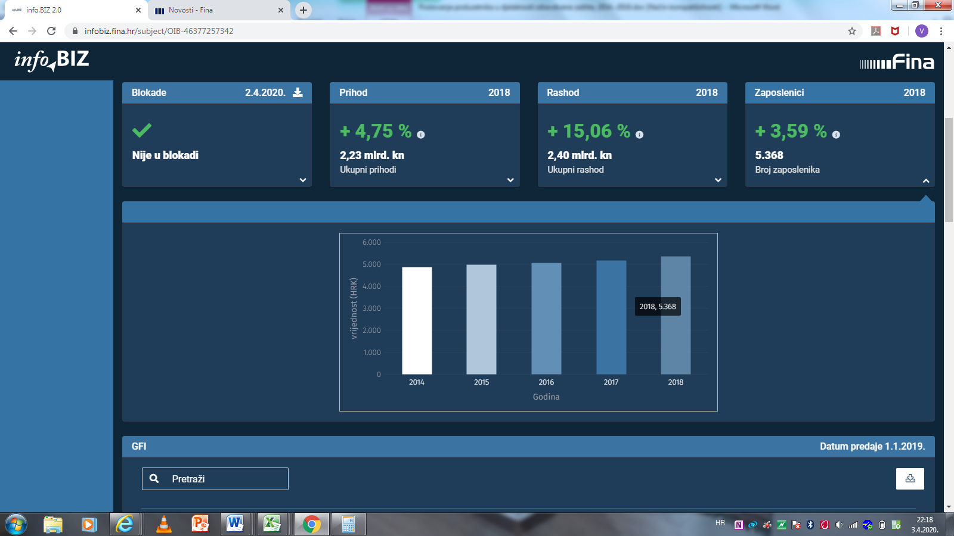
Izvor: servis info.BIZ
Servis info.BIZ pruža uvid u informacije o uspješnosti poslovanja i financijskom položaju svih poslovnih subjekata te o poslovnoj okolini u kojoj oni djeluju. Najveća je i najažurnija baza poslovnih informacija za više od 805.000 poslovnih subjekata iz više od 30 izvora. Omogućuje brže, jednostavnije i sigurnije donošenje poslovnih odluka, sustavno praćenje klijenata, olakšava izradu poslovnih analiza te praćenje trendova i prepoznavanje potencijala na tržištu.  Ako ste zainteresirani i želite ugovoriti uslugu ili kupiti veći broj paketa: prodaja@fina.hr Ako trebate korisničku podršku: 0800 0080, info@fina.hr | 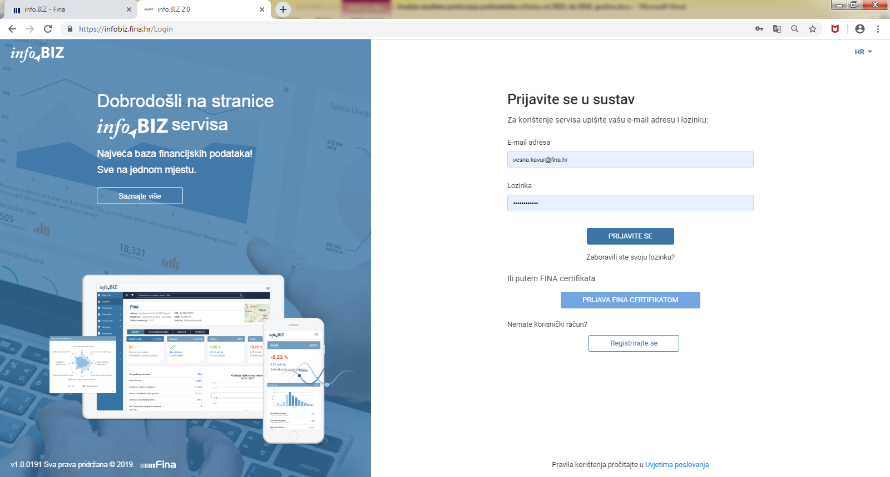

U Registar godišnjih financijskih izvještaja, godišnji financijski izvještaj (GFI) za 2018. godinu za statističke i druge potrebe podnijelo je 131.117 poduzetnika, pravnih i fizičkih osoba (obrtnika) koji su obveznici poreza na dobit.
Serija podataka u tablici za sve godine prikazana je iz godišnjeg financijskog izvještaja iz kolone tekuće godine.
Serija podataka u grafikonima za sve godine prikazana je iz godišnjeg financijskog izvještaja iz kolone tekuće godine.
Kreditni rejting je rezultat procjene rizičnog profila poduzetnika, temeljene na statističkim metodama i prediktivnim modelima prema podacima iz GFI-a poduzetnika i njegovom poslovnom ponašanju. U 2017. g. napravljeno je poboljšanje karakteristika modela uvođenjem bihevioralnih varijabli te transformiranih financijskih varijabli u PD modele za izračun kreditnog rejtinga poduzetnika u skladu s Basel III smjernicama, što je rezultiralo značajnim poboljšanjima u prediktivnosti modelskih procjena. Modeli se redovito jednom godišnje nadgledaju, validiraju i kalibriraju kako bi procjene rizičnosti odgovarale dugoročnoj vjerojatnosti zastoja u plaćanju duljem od 90 dana na horizontu od godine dana.

